**新 书 推 荐**

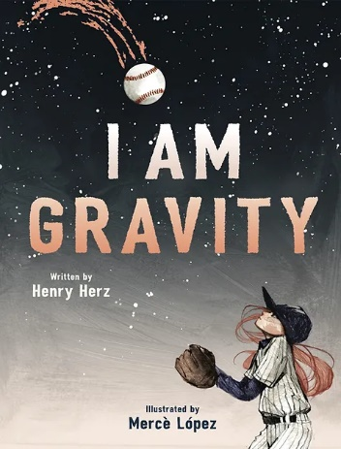**中文书名：《我是地心引力》**

**英文书名：I AM GRAVITY**

**作 者：****Henry Hertz and Mercè López**

**出 版 社：Tilbury House Publishers**

**代理公司：BIAGI/ ANA**

**页 数：32页**

**出版时间：2024年3月**

**代理地区：中国大陆、台湾**

**审读资料：电子稿**

**类 型：儿童故事绘本**

**内容简介：**

来自[《我是烟》（I AM SMOKE）](http://www.nurnberg.com.cn/book/book_show.aspx?id=51476&author_id=47029)（版权已授法国、韩国）的同一组创作搭档**亨利·赫兹（Henry Hertz）**和**梅西·洛佩兹（Mercè López），**诗意的窥探了宇宙中普遍存在却又格外重要的力量！

什么东西无处不在，永不疲倦？像拔羽毛和拉动星系一样？维系着浩瀚的银河？当然是地心引力！本书以抒情的、令人费解的第一人称叙事方式，让地心引力自己讲述了它在我们所知的生命中扮演着的重要角色——从海洋的潮汐到天空中的浩瀚星辰。**关于地心引力科学和重大历史发现的背景内容增强了本书对STEM学习的帮助。**

**作者简介：**

**亨利·赫兹（Henry Hertz）**(加州，圣地亚哥)，他为儿童创作奇幻和科幻小说。他的故事曾发表在《儿童精选》杂志上，是11本已出版的儿童书籍的作者或合著者(与他的两个儿子)。他拥有康奈尔大学的工程学士学位，乔治华盛顿大学的工程硕士学位和乔治敦大学的政治学硕士学位。

**梅西·洛佩兹（Mercè López）**(巴塞罗那，西班牙)，毕业于巴塞罗那的Llotja艺术学校，为设计、戏剧和电影绘制插画，并为西班牙和国际图书出版商出版了20本儿童书籍。她2019年的作品《天空之狮:四季俳句》(Laura Purdie Salas)获得了多项好评，并被评为儿童图书中心鹰头狮荣誉书、NCTE著名诗歌书、Kirkus最佳图画书和父母杂志最佳儿童书籍等。

**内页插图：**

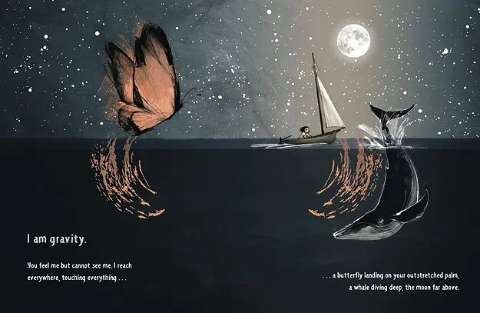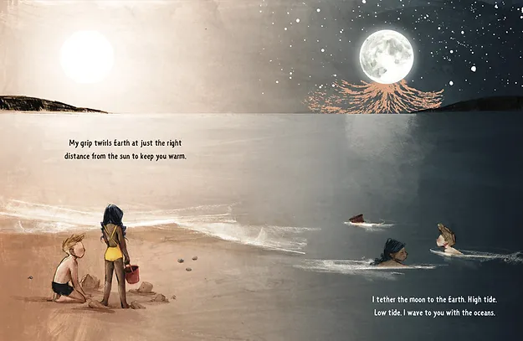

**感谢您的阅读！**

**请将反馈信息发至：版权负责人**

**Email**：[Rights@nurnberg.com.cn](mailto:Rights@nurnberg.com.cn)

安德鲁·纳伯格联合国际有限公司北京代表处

北京市海淀区中关村大街甲59号中国人民大学文化大厦1705室, 邮编：100872

电话：010-82504106,   传真：010-82504200

公司网址：[http://www.nurnberg.com.cn](http://www.nurnberg.com.cn/)

书目下载：<http://www.nurnberg.com.cn/booklist_zh/list.aspx>

书讯浏览：<http://www.nurnberg.com.cn/book/book.aspx>

视频推荐：<http://www.nurnberg.com.cn/video/video.aspx>

豆瓣小站：<http://site.douban.com/110577/>

新浪微博：[安德鲁纳伯格公司的微博_微博 (weibo.com)](https://weibo.com/1877653117/profile?topnav=1&wvr=6)

微信订阅号：ANABJ2002

